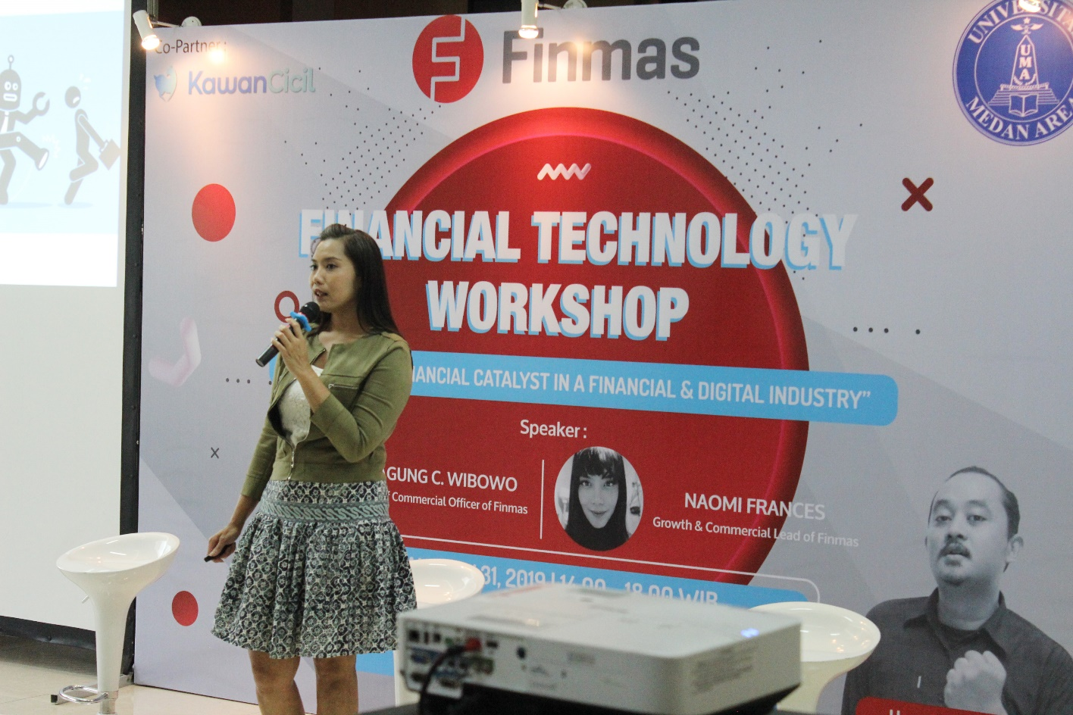
"Mereka adalah generasi yang akan bersiap dan melanjutkan ini semua, sehingga mereka tidak boleh gagap teknologi," lanjutnya.
Rektor UMA Prof. Dr. Dadan Ramdan, M.Eng. M.Sc, mengatakan mahasiswa harus membagi sikap di dalam pengembangan potensi atau karir, kita ini punya visi mampu menghasilkan punya kreativitas, inovasi, dan selain punya kepribadian, dan menguasai ilmu elekrtronik, dan dalam workshop tersebut tema nya sangat bagus sekali" ujarnya.

